Primer rešavanja konfliktnih situacija
Internet softverske arhitekture, Bojan Popržen, SW 16-2017
Kreiranje upita za pregled
Kreiranje upita za pregled podrazumeva da je pacijent pronašao unapred definisani pregled ili pak da je kreirao svoj pregled i da, zatim, podnosi upit za njegovu rezervaciju.
- Opis konfliktnih situacija
Konfliktne situacije koje nastaju prilikom kreiranja upita za pregled vezane su za konkurentnu izmenu entiteta sa kojim je takav upit u vezi: Pregled, Lekar I TipPregleda. Moguće konfliktne situacije su:
      - Prilikom kreiranja upita za unapred definisani pregled P, drugi korisnik sistema (admin) konkurentno menja odabrani pregled P i pacijent naposletku rezerviše neželjeni pregled. Primer štetne situacije je ona u kojoj admin konkurentno menja vreme pregleda I pacijent na kraju rezerviše pregled u neodgovarajuće vreme.
      - Prilikom kreiranja upita za unapred definisani pregled P, drugi korisnik sistema (admin, pacijent) konkurentno menja odabranog lekara L i pacijent naposletku rezerviše pregled kod neželjenog lekara. Primer štetne situacije je ona u kojoj lekar L konkurentno dobija veoma lošu ocenu – ocenu koju bi pacijent uzeo u obzir pri izboru tog lekara.
      - Prilikom kreiranja upita za unapred definisani pregled P, drugi korisnik sistema (admin) konkurentno menja tip pregleda T i pacijent naposletku rezerviše pregled koji ima neželjeni tip. Primer štetne situacije je ona u kojoj admin konkurentno menja naziv tipa pregleda i pacijent na kraju rezerviše potpuno neodgovarajući pregled po tipu.
- Crteži tokova zahteva
Na slici ispod prikazan je tok zahteva dva korisnika aplikacije (pacijent i admin). Pacijent želi da kreira upit za pregled P koji istovremeno admin menja. Ovde je prikazan samo konflikt vezan za vezani entitet Pregled, međutim isti se konflikti mogu desiti sa entitetima TipPregleda i Lekar.
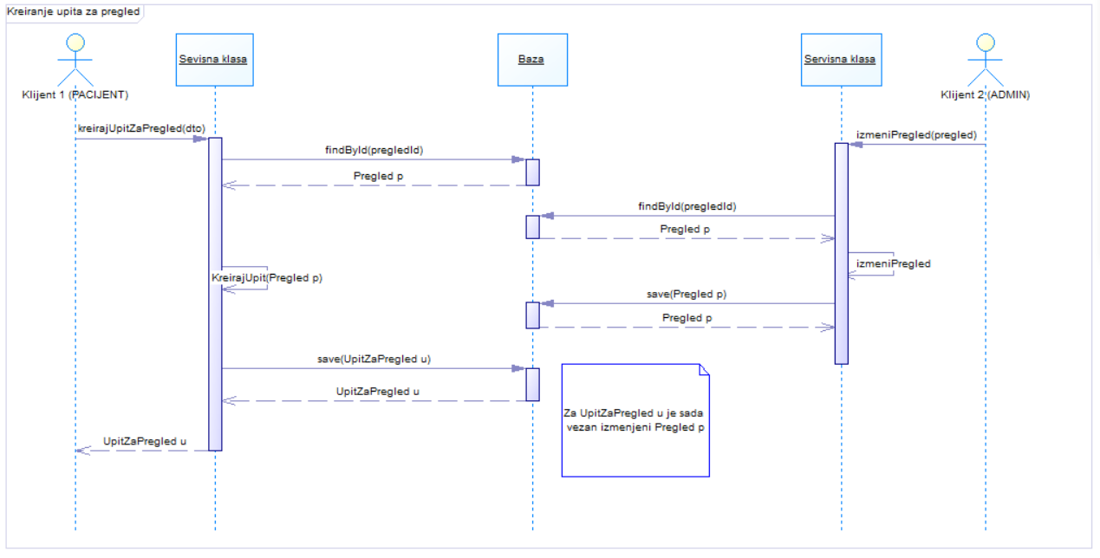
- Rešenje
Dakle, problem definisan u 1.2 svodi se na tzv. NON-REPEATABLE READ problem koji se rešava zaključavaljem entiteta obuhvaćenih problemom. Zaključavanje entiteta podrazumeva zajednički (shared) ključ nad entitetom (dozvoljeno je čitanje svih onih koji imaju ključ) ili jedinstveni ključ (exclusive).
Odabrani JPA mehanizmi zaključavanja entiteta koji su se pokazali kao odgovarajući su:
- PESSIMISTIC_READ za zaključavanje entiteta Pregled, Lekar, TipPregleda. Ovaj mehanizam definiše zajednički ključ nad entitetom. Na ovaj način, obezbedili smo to da se konkurentno entiteti ne mogu izmeniti, ali se smeju čitati, što je dovoljno restriktivno za naš slučaj. Na ovaj način otklonili smo problem NON-REPEATABLE READ-a.
Ocenjivanje klinika i lekara
Ocenjivanje klinika i lekara podrazumeva da je korisnik imao posetu kod nekog Lekara L i da sada želi da ga oceni, i/ili želi da oceni kliniku kojoj taj lekar pripada.
- Opis konfliktnih situacija
Konfliktne situacije vezane su za ograničenje da pacijent može imati najviše po jednu ocenu za određenog lekara i određenu kliniku. Primer konfliktne situacije je:
    - Pacijent u malim vremenskim razmacima dva puta šalje ocenu za istu kliniku. Dešava se NON-REPEATABLE READ problem, gde obe provere da pacijent ima po najviše jednu ocenu za istog kliniku prođu i ocene se sačuvaju čime se ograničenja prekršavaju.

- Crteži tokova zahteva
Na slici ispod prikazano je kako isti pacijent želi da oceni istu kliniku istovremeno. Metoda findByPacijentAndKlinika će u oba slučaja vratiti NULL kao indikator da takve ocene nema, te će se kasnije obe ocene dodati uspešno.
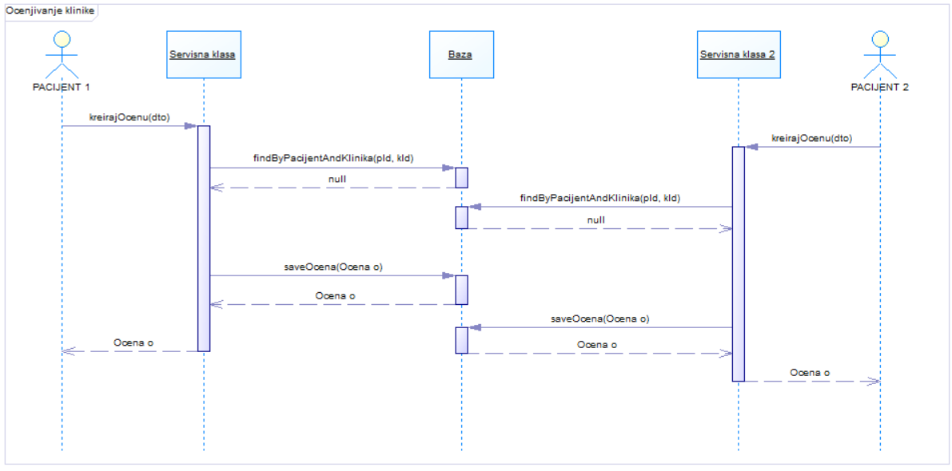
- Rešenje

